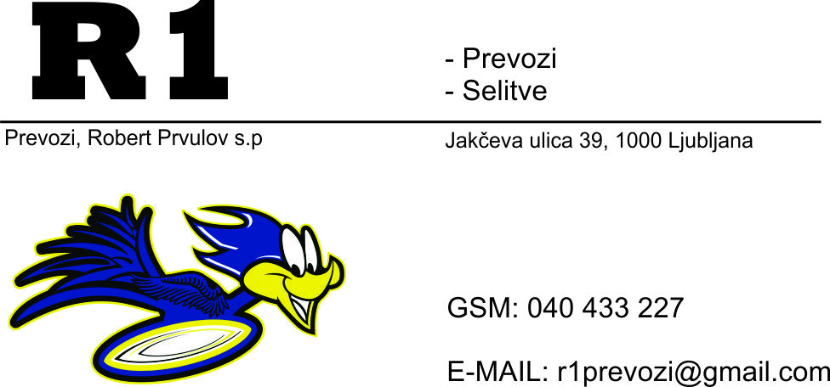

POGODBA O NAJEMU VOZILA
DOVOLJENJE ZA UPORABO VOZILA
OSEBA:___________________________________________________________________________
STANUJOČ:_________________________________________________________________________
VOZNIŠKO DOVOLJENJE ŠT.____________________________________________________________
IZDANO DNE:______________________________________________
NAJEMA VOZILO:____________________________________________________________________
REGISTRSKA OZNAČBA:______________________________________________
NA RELACIJI:________________________________________________________________
ZAČETEK NAJEMA DNE:__________________________km:________________________
VRAČILO VOZILA DNE:___________________________km:_________________________
PREDVIDENI km VKLJUČENI V CENO NAJEMA:do-___________________________km
VOZILO PREJETO NEPOŠKODOVANO: DA/NE
VINJETA ZA UPORABO AVTOCESTE: DA/SLO
Najemnik prevzema vso materialno in kazensko odgovornost ki bi jo povzročil po svoji krivdi.
GORIVO:
KAVCIJA:
NOVO MESTO dne:______________________________________
VOZILO PREVZEL:_____________________ VOZILO PREDAL:____________________URA:________
KONTAKTNA ŠTEVILKA V NUJNEM PRIMERU
00386-40-843-924----ZORAN

